选择新题型3 选择题中的工艺流程
复习建议：1课时(习题课：1课时)
命题调研
新高考考点分布图 | 核心素养与考情预测
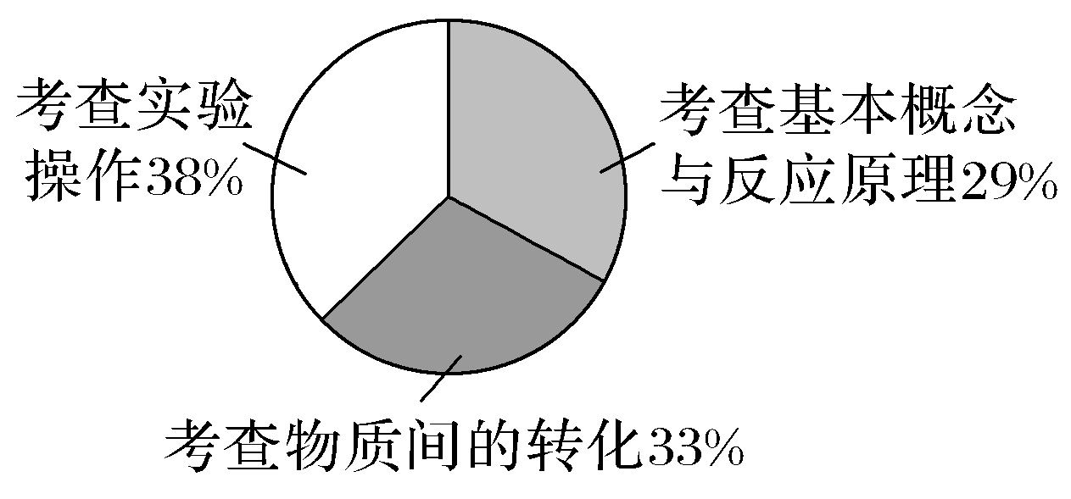 | 核心素养：宏观辨识与微观探析变化观念
 | 考情预测：在山东等新高考省份中出现“工艺流程”为载体选择题，考查化学基本概念与原理、化学实验操作、物质间的转化等知识，体现了化学知识在工业生产的应用。
【新高考卷】
1．(2020·山东学业水平等级考试，8)实验室分离Fe^{3＋}和Al^{3＋}的流程如下：
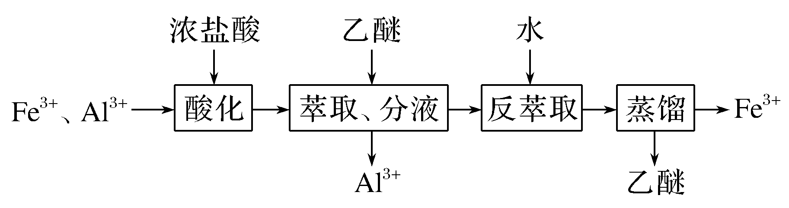
已知Fe^{3＋}在浓盐酸中生成黄色配离子[FeCl₄]－，该配离子在乙醚(Et₂O，沸点34.6 ℃)中生成缔合物Et₂O·H＋·[FeCl₄]－。下列说法错误的是( )
A．萃取振荡时，分液漏斗下口应倾斜向下
B．分液时，应先将下层液体由分液漏斗下口放出
C．分液后水相为无色，说明已达到分离目的
D．蒸馏时选用直形冷凝管
解析 萃取振荡时，应盖上分液漏斗上方的瓶塞子，关闭旋塞，将分液漏斗下口倾斜向上，A项错误；液体分层后，先将下层液体由分液漏斗下口放出，关闭旋塞，再从上口倒出上层液体，B项正确；加入乙醚萃取后，Fe^{3＋}完全转化为Et₂O·H＋·[FeCl₄]－，则分液后水相为无色，说明已达到分离目的，C项正确；蒸馏时选用直形冷凝管，便于馏分流出，D项正确。
答案 A
2．(2020·山东学业水平等级考试，9)以菱镁矿(主要成分为MgCO₃，含少量SiO₂、Fe₂O₃和Al₂O₃)为原料制备高纯镁砂的工艺流程如下：
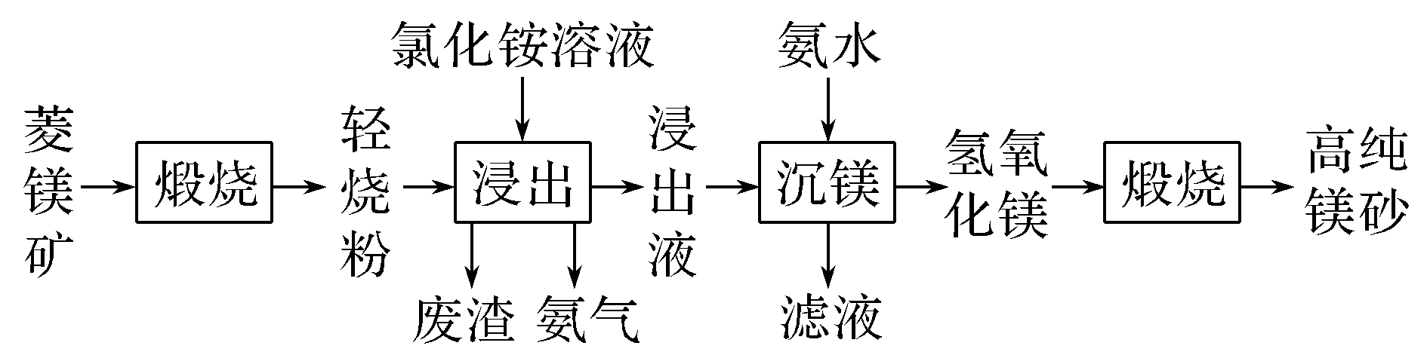
已知浸出时产生的废渣中有SiO₂、Fe(OH)₃和Al(OH)₃。下列说法错误的是( )
A．浸出镁的反应为MgO＋2NH₄Cl===MgCl₂＋2NH₃↑＋H₂O
B．浸出和沉镁的操作均应在较高温度下进行
C．流程中可循环使用的物质有NH₃、NH₄Cl
D．分离Mg^{2＋}与Al^{3＋}、Fe^{3＋}是利用了它们氢氧化物K_{sp}的不同
解析 结合工艺流程可知煅烧后得到的轻烧粉的成分为MgO和少量SiO₂、Fe₂O₃、Al₂O₃，NH₄Cl溶液呈酸性，浸出时使MgO及Fe₂O₃、Al₂O₃溶解，浸出后得到的废渣中含有SiO₂、Fe(OH)₃和Al(OH)₃，所得浸出液中含有Mg^{2＋}及过量的NH₄Cl，加入氨水时Mg^{2＋}转化为Mg(OH)₂，经煅烧得到高纯镁砂MgO。结合流程图和上述分析可知浸出镁的反应为MgO＋2NH₄Cl===MgCl₂＋2NH₃↑＋H₂O，A项正确；浸出可以在较高温度下进行，促进NH₄Cl水解和NH₃的逸出，但沉镁时应在低温下进行，以减弱氨水分解，B项错误；结合流程图可知浸出得到的NH₃可转化为氨水，用于沉镁，滤液中含有过量的NH₄Cl，可用于浸出时的反应液，故该流程中NH₃和NH₄Cl可循环使用，C项正确；本流程中分离Mg^{2＋}时，Al^{3＋}、Fe^{3＋}转化为沉淀，是利用了它们氢氧化物的K_{sp}不同，D项正确。
答案 B

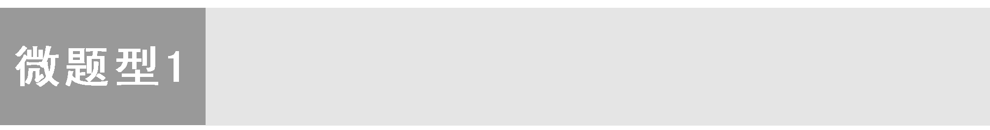

[精准训练1] (2020·扬州5月模拟)一种制氢技术原理如下图所示。容器Ⅰ中发生的某反应a为：C(s)＋2H₂O(g) =====CO₂(g)＋2H₂(g) ΔH。下列有关说法正确的是( )
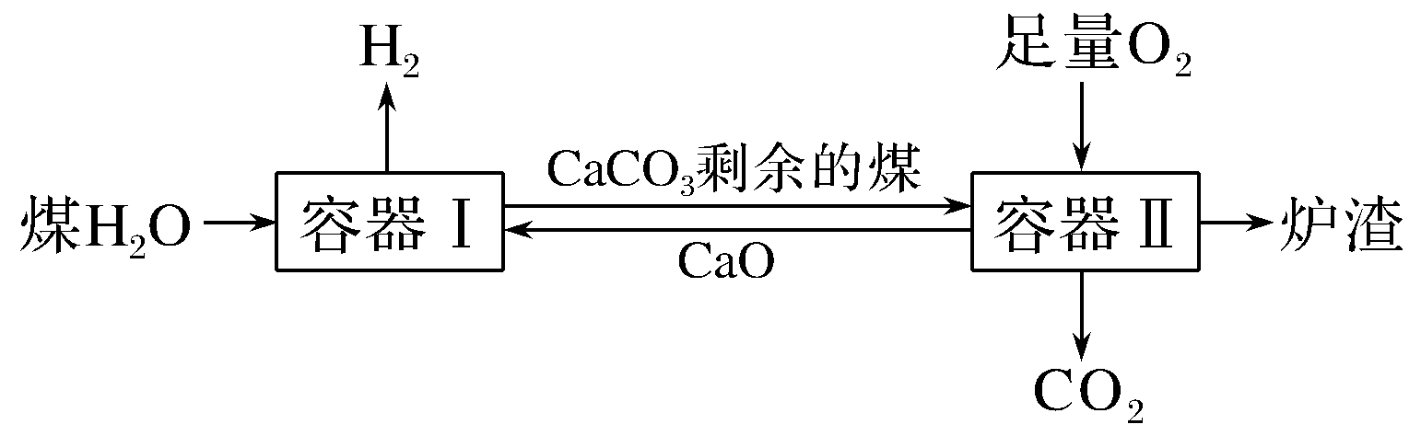
A．已知反应a在一定条件下能够自发进行，则该反应的ΔH<0
B．向容器Ⅰ中加入CaO能有效实现H₂与CO₂的分离
C．剩余的煤进入容器Ⅱ是为了充分利用其与O₂反应放出的热量
D．煤中含有的S在容器Ⅱ中最终转化为CaSO₃进入炉渣
解析 A项，该反应是熵增反应，根据ΔH－TΔS＞0知，高温下才能自发，说明该反应吸热，错误；B项，CaO吸收CO₂，使H₂和CO₂分离，正确；C项，剩余的煤进入容器Ⅱ，和O₂反应放出热量使CaCO₃分解成CaO，进入容器Ⅰ中分离H₂和CO₂，正确；D项，最终转化为CaSO₄，错误。
答案 BC
[精准训练2] (2020·山东济宁三模)工业上除去电石渣浆(含CaO)上清液中的S^{2－}，并制取石膏( CaSO₄·2H₂O)的常用流程如下：
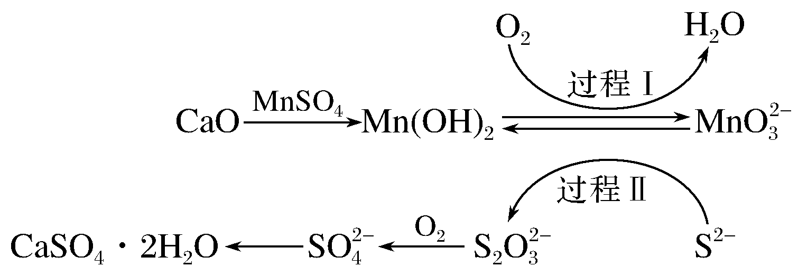
下列说法不正确的是( )
A．过程Ⅰ、Ⅱ中起催化剂作用的物质是Mn(OH)₂
B．常温下，56 g CaO溶于水配成1 L溶液，溶液中Ca^{2＋}的数目为6.02×10²³个
C．将10 L上清液中的S^{2－} 转化为SO(S^{2－} 浓度为320 mg·L^{－1})，理论上共需要0.2 mol的O₂
D．过程Ⅱ中，反应的离子方程式为4MnO ＋2S^{2－} ＋9H₂O===S₂O＋4Mn(OH)₂↓＋10OH－
解析 A项，催化剂在反应中消耗又生成，由图可知，过程Ⅰ、Ⅱ中，起催化剂作用的物质是Mn(OH)₂，正确；B项， 56 g CaO(1 mol)溶于水，与水反应产生1 mol氢氧化钙，但氢氧化钙微溶于水，部分会形成沉淀，因此溶液中的钙离子数目小于6.02×10²³个，错误；C项，将10 L上清液中的S^{2－}转化为SO(S^{2－}浓度为320 mg/L)，S^{2－}的质量为320 mg·L^{－1}×10 L＝320 mg＝3.2 g，物质的量为＝0.1 mol，根据得失电子守恒0.1 mol×8＝n(O₂)×4，n(O₂)＝0.2 mol，理论上共需要0.2 mol的O₂，正确；D项，过程Ⅱ中S^{2－}与MnO发生氧化还原反应，离子反应为4MnO＋2S^{2－}＋9H₂O===S₂O＋4Mn(OH)₂↓＋10OH－，正确。
答案 B
以“工艺流程”为载体考查化学实验基础
[精准训练3] (2020·泰安三模)以二氧化锰为原料制取高锰酸钾晶体的实验流程如图所示，下列有关说法正确的是( )
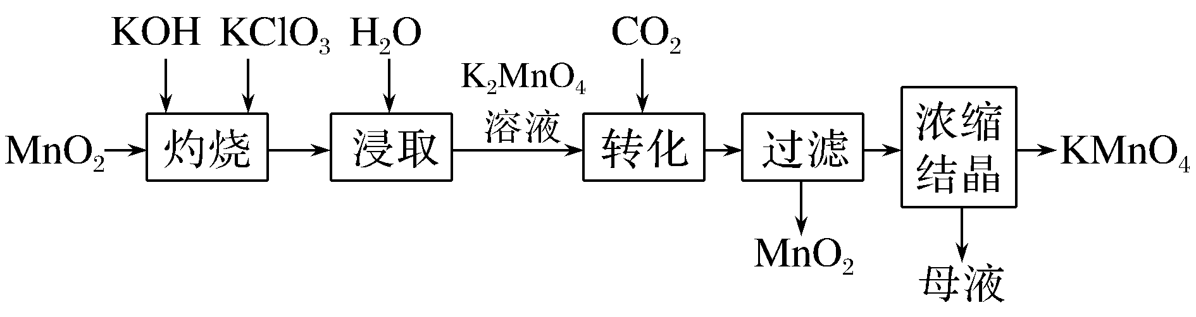
A．“灼烧”时，可在玻璃坩埚中进行
B．“浸取”时，可用无水乙醇代替水
C．“转化”反应中，通入CO₂的目的是提供还原剂
D．“浓缩结晶”的目的是分离提纯KMnO₄
解析 A项， “灼烧”时，由于KOH可与玻璃中的二氧化硅反应，因此灼烧不能在玻璃坩埚中进行，可在铁坩埚中进行，错误；B项，“浸取”时，不能用无水乙醇代替水，因K₂MnO₄不易溶于乙醇，且转化时生成的高锰酸钾与乙醇反应而导致高锰酸钾变质，错误；C项，“转化”中CO₂与K₂MnO₄发生反应3K₂MnO₄＋2CO₂===2KMnO₄＋MnO₂↓＋2K₂CO₃，CO₂中元素化合价没有变化，错误；D项，由流程可知，“浓缩结晶”的目的是分离提纯KMnO₄，正确。
答案 D
[精准训练4] 过氧乙酸(CH₃COOOH)是常用的消毒剂，易溶于水、易挥发、见光或受热易分解。制备原理为：H₂O₂＋CH₃COOHCH₃COOOH＋H₂O ΔH<0，制得的过氧乙酸(含少量H₂O₂)含量测定流程如下，下列说法不正确的是( )
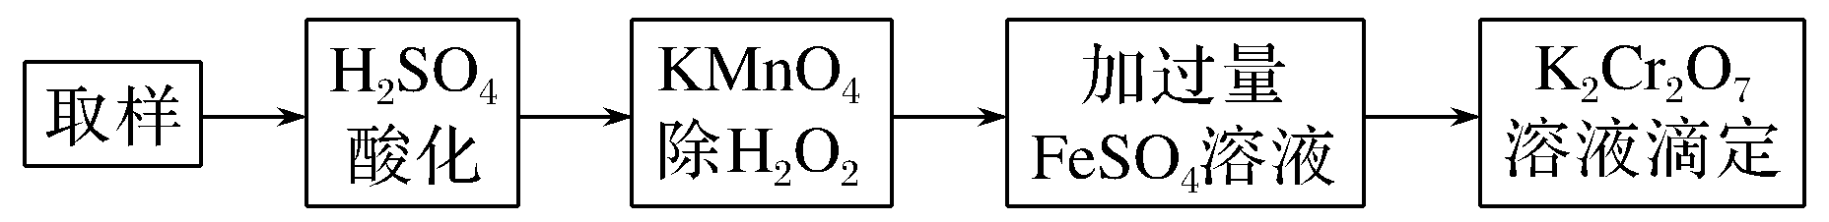
A．应在密闭、低温、避光条件下保存过氧乙酸
B．在常压条件下采用蒸馏操作将过氧乙酸分离出来
C．溶液由无色变为浅红色且30 s内不变色，说明H₂O₂已除尽
D．加过量硫酸亚铁溶液目的是还原CH₃COOOH
解析 A项，过氧乙酸(CH₃COOOH)易挥发、见光或受热易分解，应在密闭、低温、避光条件下保存过氧乙酸，正确；B项，因过氧乙酸受热易分解，常压蒸馏会导致过氧乙酸受热分解，多用减压蒸馏，错误；C项，溶液由无色变为浅红色且30 s内不变色，说明高锰酸钾过量，从而证明H₂O₂已除尽，正确；D项，加过量的硫酸亚铁还原过氧乙酸，再用重铬酸钾溶液滴定过量的硫酸亚铁溶液，从而确定过氧乙酸的量，正确。
答案 B
以“工艺流程”为载体考查物质的转化
[精准训练5] (2020·北京朝阳二模)漂白粉和漂粉精是常用的消毒清洁用品，有效成分均为Ca(ClO)₂，相应的生产流程如下。
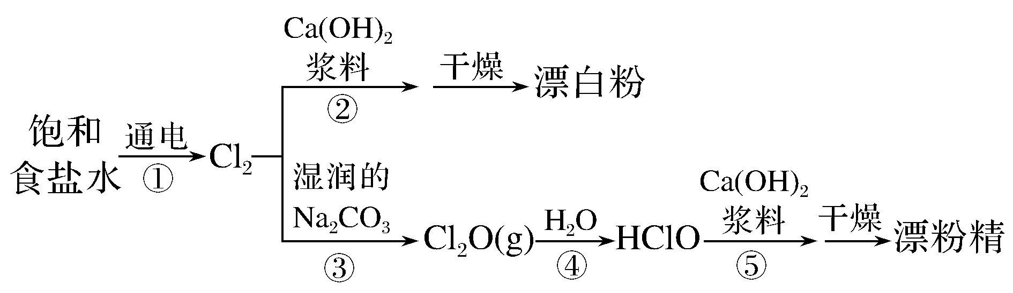
下列说法不正确的是( )
A．①中阳极的电极反应式为2Cl－－2e－===Cl₂↑
B．②中反应的化学方程式为2Cl₂＋2Ca(OH)₂===Ca(ClO)₂＋CaCl₂＋2H₂O
C．上述过程涉及氧化还原反应、化合反应、复分解反应
D．制备漂粉精过程中，Cl₂转化为Ca(ClO)₂时，Cl的原子利用率为100%
解析 A项，阳极阴离子放电，正确；B项，为制漂白粉反应，正确；C项，反应①②③为氧化还原反应，反应④为化合反应，反应⑤为复分解反应，正确；D项，制备漂粉精过程中，Cl₂转化为Ca(ClO)₂时有CaCl₂生成，Cl原子没有完全转化为Ca(ClO)₂，错误。
答案 D
[精准训练6] 2019年诺贝尔化学奖授予在开发锂离子电池方面做出卓越贡献的三位化学家。锂离子二次电池正极铝钴膜主要含有 LiCoO₂、Al等，处理该废料的一种工艺如下图所示，说法正确的是( )
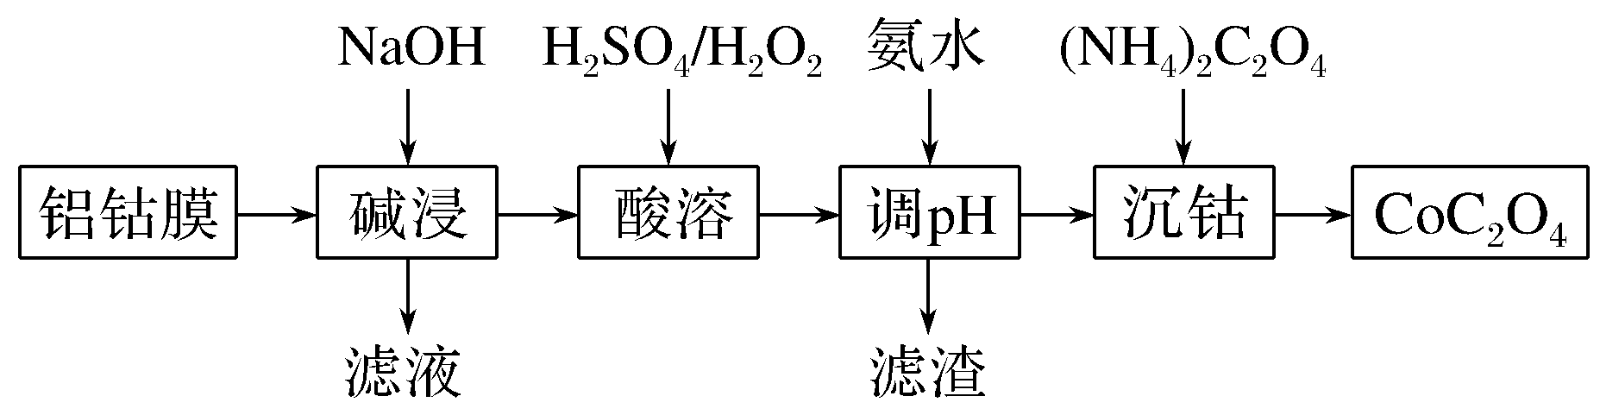
A．酸溶时H₂O₂做氧化剂，且温度不宜过高
B．加氨水调pH的目的是除铝
C．沉钴的离子方程式为：Co^{2＋}＋C₂O===CoC₂O₄↓
D．在空气中加热4.41 g CoC₂O₄得到钴的氧化物2.41 g，则该氧化物的化学式为Co₃O₄
解析 A项，H₂O₂作还原剂将＋3价钴还原为＋2价，错误；B项，铝在碱浸时转化为AlO在滤液中，错误；D项，4.41 g CoC₂O₄的物质的量为0.03 mol，0.03 mol CoC₂O₄中含Co 1.77 g，则2.41 g氧化物中含n(O)＝＝0.04 mol，n(Co)∶n(O)＝3∶4，正确。
答案 CD
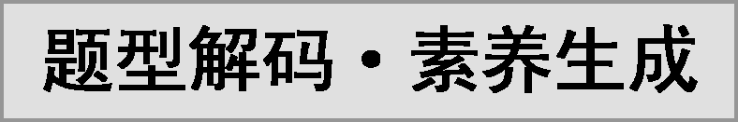
题型解码：
首先分析题干，了解原料的组成，流程的目的；其次结合选项分析流程的步骤，结合所学化学知识进行解题。
素养生成：此类题考查了化学知识在工业生产中的应用，涉及元素的转化、化学反应原理、实验基础及工业条件的选择等知识，培养学生从微观理解宏观物质的性质，以变化的观念理解生产过程。

1．绿原酸(C₁₆H₁₈O₉)具有较广泛的抗菌、抗病毒、抗氧化作用，利用乙醚、60%乙醇浸泡杜仲干叶，得到提取液，进一步获得绿原酸粗产品的一种工艺流程如图，下列说法错误的是( )
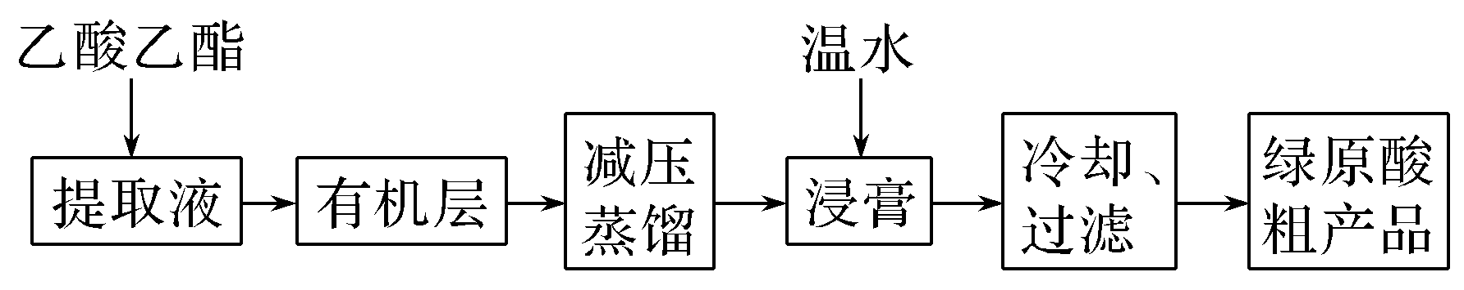
A．绿原酸在温水中的溶解度小于冷水中的溶解度
B．得到有机层的实验操作为萃取分液
C．减压蒸馏的目的防止温度过高，绿原酸变质
D．绿原酸粗产品可以通过重结晶进一步提纯
解析 A项，流程中加入温水浸膏，冷却、过滤得到绿原酸粗产品，可知绿原酸难溶于冷水，其在温水中的溶解度大于冷水中的溶解度，错误；B项，绿原酸为有机酸，更易溶于有机溶剂，加入乙酸乙酯后绿原酸被萃取到有机酯层，有机层与水层互不相溶，液体应采用分液法分离，正确；C项，绿原酸具有抗氧化作用，说明其具有还原性，减压蒸馏可降低温度，避免温度过高导致绿原酸变质，正确；D项，根据A的分析，绿原酸粗产品可用重结晶的方法进一步提纯，正确。
答案 A
2．金属铬常用于提升特种合金的性能。工业上以铬铁矿(主要成份为FeO·Cr₂O₃，含有少量Al₂O₃)为原料制备金属铬的流程如下图。下列说法不正确的是( )
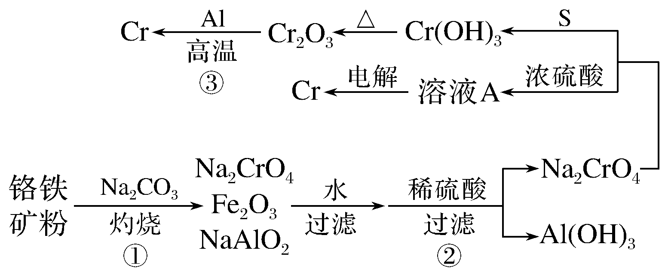
A．①中需持续吹入空气做氧化剂
B．②中需加入过量稀硫酸
C．③中发生了置换反应
D．溶液A为橙色
解析 A项，反应①中Na₂CO₃和Al₂O₃反应生成NaAlO₂，FeO转化为Fe₂O₃，Cr₂O₃转化为Na₂CrO₄，正确；B项，若加入的硫酸过量，则Al(OH)₃溶解，无法分离，错误；C项，Al置换出Cr，正确；D项，酸性条件下2CrO＋2H＋Cr₂O＋ H₂O，Cr₂O呈橙色，正确。
答案 B
3．以氯酸钠等为原料制备亚氯酸钠的工艺流程如下，下列说法错误的是( )
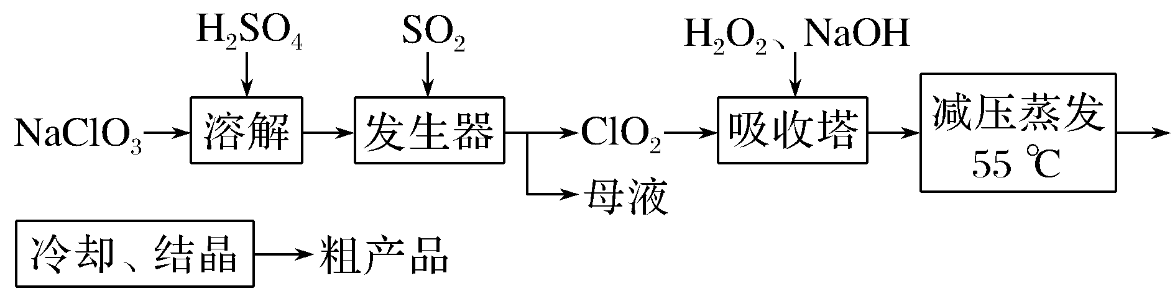
A．NaClO₃在发生器中作氧化剂
B．吸收塔中1 mol H₂O₂得到2 mol电子
C．吸收塔中温度不宜过高，否则会导致H₂O₂的分解
D．从“母液”中可回收的主要物质是Na₂SO₄
解析 A项，NaClO₃被SO₂还原为ClO₂，正确；B项，ClO₂→ClO被H₂O₂还原，H₂O₂作还原剂，失去电子，错误；C项，温度过高，H₂O₂分解，正确；D项，SO₂被NaClO₃氧化为Na₂SO₄，母液主要成分为Na₂SO₄，正确。
答案 B
4．金属铬(Cr)常用于制造不锈钢和仪器仪表的金属表面镀铬。由FeCr₂O₄(亚铬酸亚铁)制备Cr的流程如下(＋6价铬元素在酸性条件下以Cr₂O的形式存在)。下列说法错误的是( )
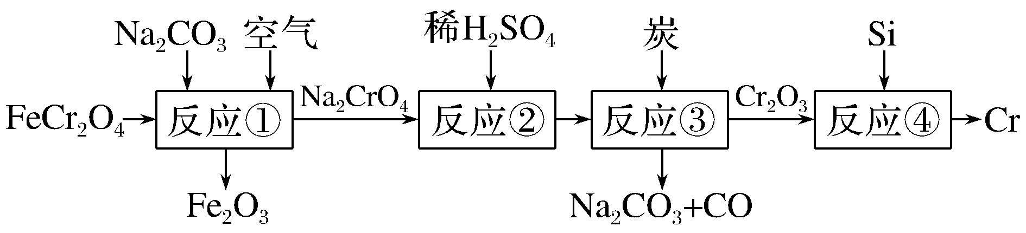
A．FeCr₂O₄中Cr元素的化合价为＋3价
B．反应①中参加反应的FeCr₂O₄和Na₂CO₃的物质的量之比为3∶1
C．反应③的化学方程式为Na₂Cr₂O₇＋2C=====Cr₂O₃＋Na₂CO₃＋CO↑
D．反应④中的Si可用Al来代替
解析 A项，Cr₂O中Cr显＋3价，正确；B项，由生成物Na₂CrO₄可知Na、Cr原子个数比为2∶1，则FeCr₂O₄和Na₂CO₃的物质的量之比为1∶2，错误；C项，反应②加入稀硫酸发生反应：2Na₂CrO₄＋H₂SO₄===Na₂SO₄＋Na₂CrO₄，反应③为C＋Na₂Cr₂O₇→Na₂CO₃＋CO↑＋Cr₂O₃，配平，正确；D项，Al的还原性强于Si，正确。
答案 B
5．(2020·山东德州二模)用高分子吸附树脂提取卤水中的碘(主要以I－形式存在)的工艺流程如下
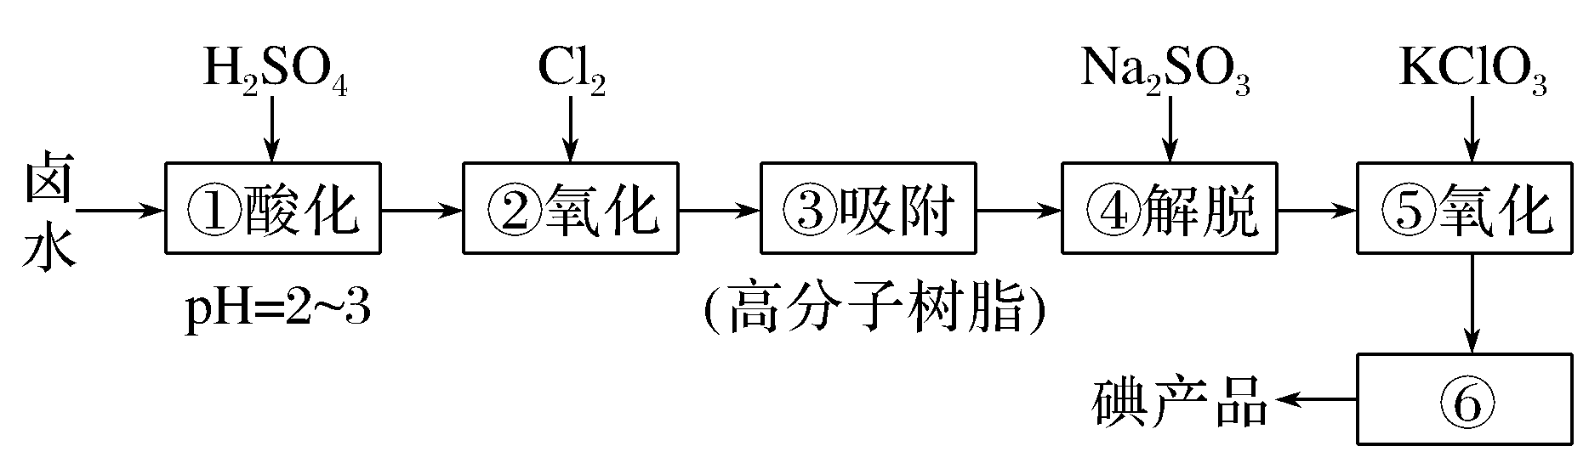
下列说法正确的是( )
A．流程中①和④所得溶液中，后者c(I－)大
B．流程中⑥的分离碘产品的操作方法是萃取
C．流程中④发生离子反应：2I₂＋SO＋H₂O===4I－＋SO＋2H＋
D．制备10 mol I₂，理论上需KClO₃的质量约为408 g
解析 A项，由原子守恒，流程中①和④所得溶液中，碘离子的物质的量相同，为碘富集过程，浓度增大，c(I－)后者大于前者，正确；B项，萃取获得I₂的有机混合物，不是碘产品，应为升华操作进行分离，错误；C项，流程中④的离子反应：I₂＋SO＋H₂O===2I－＋SO＋2H＋，错误；D项，发生反应为6I－＋ClO＋6H＋===3I₂＋Cl－＋2H₂O，制备10 mol I₂，理论上需KClO₃的物质的量为 mol，质量为122.5 g/mol× mol≈408 g，正确。
答案 AD

不定项选择题
1．肉桂皮是肉桂树的树皮，常被用作药物和食用香料，有效成分为肉桂醛。从肉桂皮中提取肉桂醛的主要流程如下：
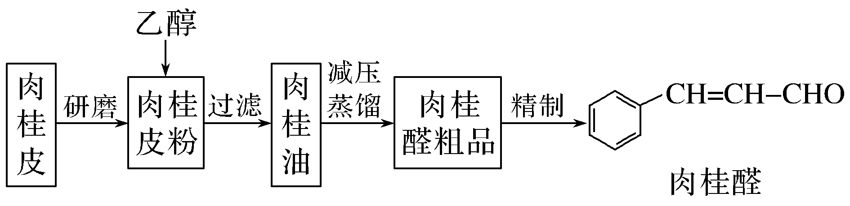
下列说法不正确的是( )
A．肉桂醛可用作食品添加剂且不应过量
B．肉桂醛可溶于乙醇
C．红外光谱可检测出肉桂醛分子中含有碳碳双键和醛基
D．肉桂醛长期置于空气中容易发生还原反应
解析 A项，肉桂醛可作食品添加剂且不应过量，正确；B项，有机物一般易溶于液态有机物，正确；C项，红外光谱可以检测有机物中的碳碳双键和醛基，正确；D项，醛基在空气中易被氧化，错误。
答案 D
2．实验室中从海带里提取碘的部分流程如图所示，下列说法正确的是( )
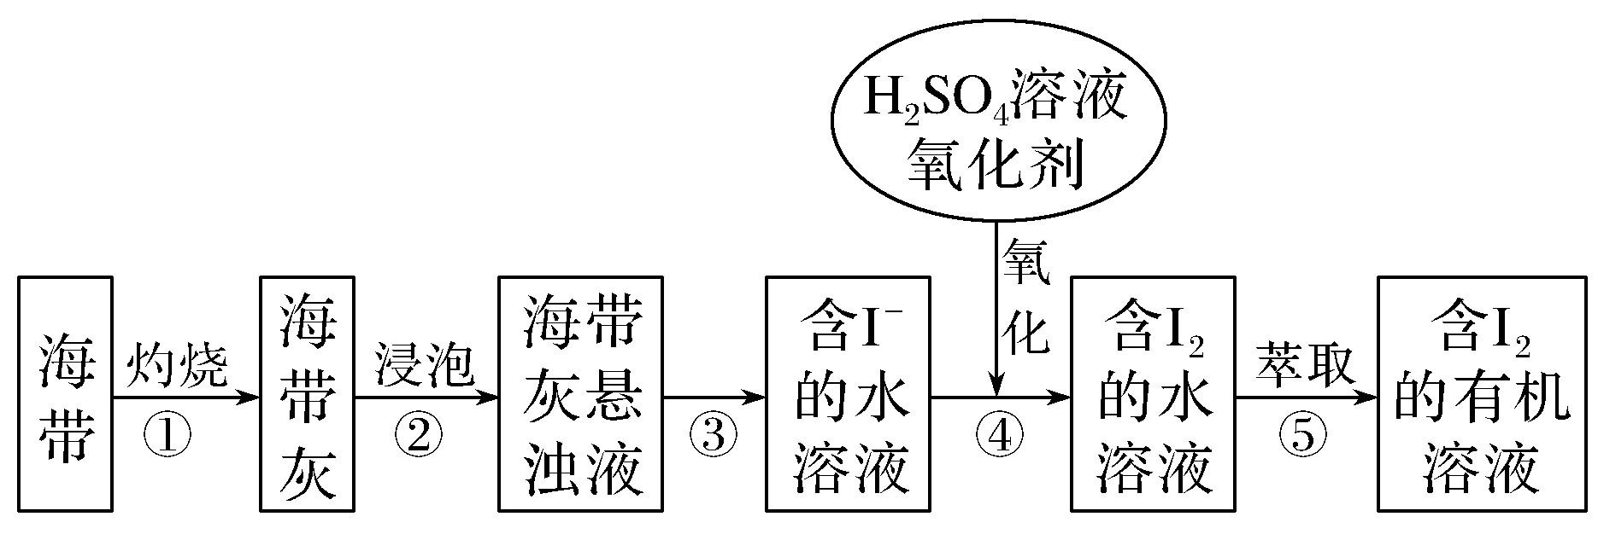
A．步骤①灼烧海带需要用蒸发皿
B．步骤③主要操作为分液
C．步骤④在进行氧化操作时，加入的氧化剂可以是新制氯水、双氧水等
D．步骤⑤可以加入酒精作萃取剂
解析 A项，灼烧用坩埚，不用蒸发皿，错误；B项，步骤③为过滤，错误；D项，酒精与水互溶，不能作萃取剂，错误。
答案 C
3．“空气吹出法”海水提溴的工艺流程如图：
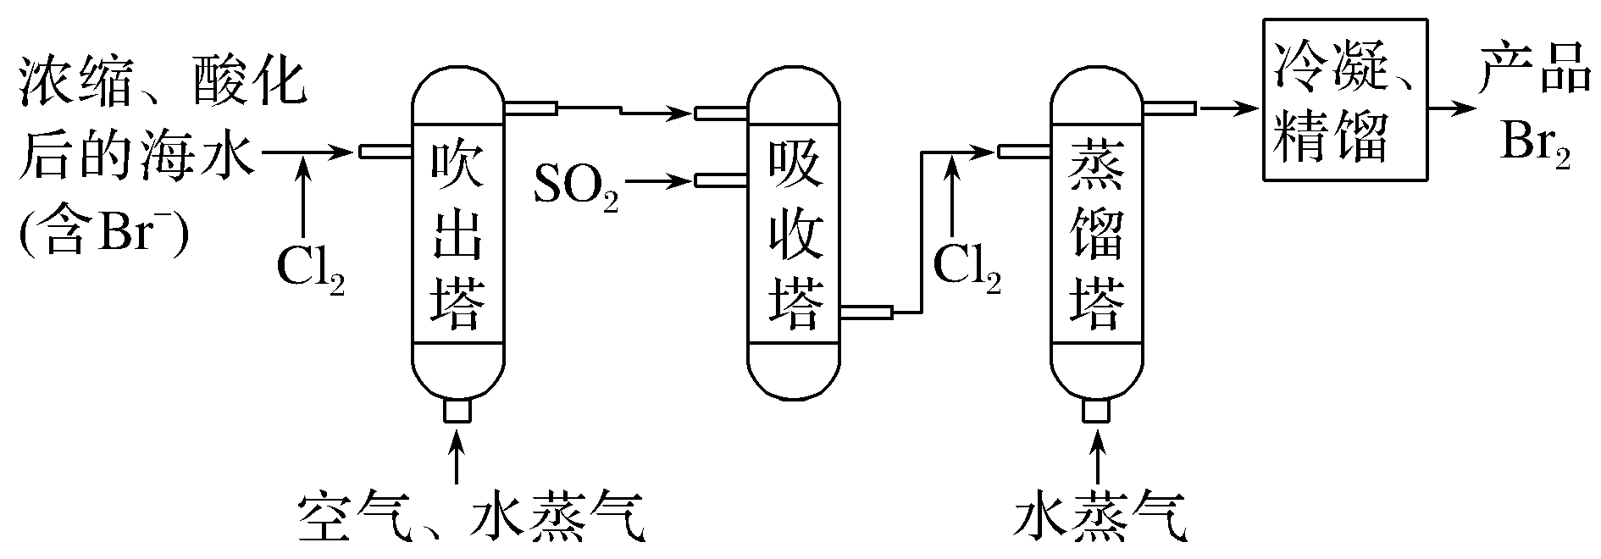
下列说法不正确的是( )
A．进入吹出塔前，Br－被氧化为Br₂
B．从吸收塔流出的溶液主要含HBr和H₂SO₄
C．经过吸收塔后，溴元素得到富集
D．两次通入水蒸气的作用都是参加反应
解析 A项，氯气置换出Br₂，溴易挥发，可用热空气吹出，因此进入吹出塔前，Br－被氧化为Br₂，正确；B项，在吸收塔中，发生反应：Br₂＋SO₂＋2H₂O===2HBr＋H₂SO₄，所以从吸收塔流出的溶液主要含有溶质HBr和H₂SO₄，正确；C项，经过吸收塔后，可使溶液中的Br－远大于进入吸收塔之前的海水中Br－的浓度，溴元素得到富集，正确；D项，在吹出塔中吹入水蒸气，可提高物质的能量，有助于溴挥发逸出，没有参加反应；在蒸馏塔中，发生反应：Cl₂＋2Br－===2Cl－＋Br₂，水蒸气同时提供能量，使反应产生的溴单质变为蒸气，经冷凝、精馏得到产品，可见两次通入水蒸气都未参加反应，错误。
答案 D
4．实验室从含碘废液(含有I₂、I－等)中回收碘，其实验过程如下：
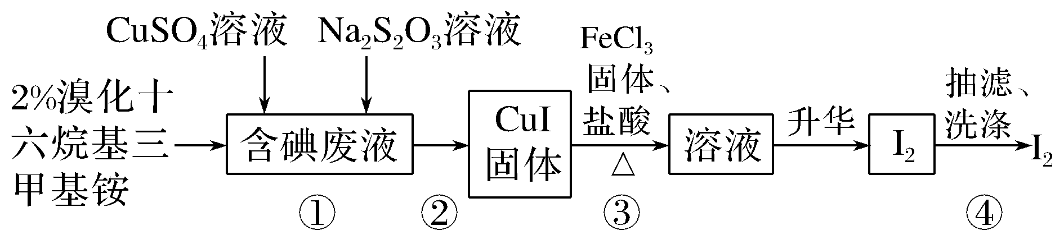
己知：溴化十六烷基三甲基铵是一种阳离子表面活性剂，可以中和沉淀表面所带的负电荷，使沉淀颗粒快速聚集，快速下沉。下列说法错误的是( )
A．含碘废液中是否含有IO，可用KI－淀粉试纸检验
B．步骤①中Na₂S₂O₃可用Na₂SO₃代替
C．步骤②可以用倾析法除去上层清液
D．步骤③发生反应的离子方程式为：4Fe^{3＋}＋2CuI=====4Fe^{2＋}＋2Cu^{2＋}＋I₂
解析 A项，含碘废液中含有I₂，I₂遇淀粉显蓝色无法检验是否含IO，错误；B项，步骤①中是利用Na₂S₂O₃的还原性，由于Na₂SO₃也具有强的还原性，因此也可用Na₂SO₃代替Na₂S₂O₃，正确；C项，由于CuI是难溶性固体，其余物质都溶解在水中，因此步骤②可以用倾析法除去上层清液，正确；D项，Fe^{3＋}具有氧化性，会将CuI氧化产生Cu^{2＋}、I₂，Fe^{3＋}被还原产生Fe^{2＋}，根据电子守恒、电荷守恒及原子守恒，可得步骤③发生反应的离子方程式为：4Fe^{3＋}＋2CuI=====4Fe^{2＋}＋2Cu^{2＋}＋I₂，正确。
答案 A
5．二氧化氯(ClO₂)易溶于水，是一种处理水的高效安全消毒剂。实验室以NH₄Cl、盐酸、NaClO₂为原料制备ClO₂的流程如下。已知NCl₃晶体在95 ℃就会发生爆炸性分解，在热水中易分解，在空气中易挥发。下列说法错误的是( )
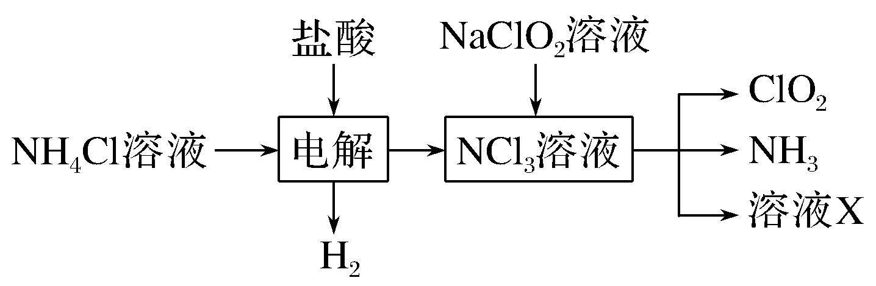
A．除去ClO₂中的NH₃可选用饱和食盐水
B．电解时，发生反应的化学方程式为NH₄Cl＋2HCl=====3H₂↑＋NCl₃
C．X溶液中大量存在的离子是Na＋、Cl－、H＋
D．为保证实验的安全，在电解时要控制好反应温度
解析 A项，NH₃、ClO₂均易溶于水，错误；B项，由图示电解时生成NCl₃、H₂，正确；C项，有NH₃生成，说明溶液中不可能存在大量H＋，错误；D项，题给信息“NCl₃晶体在95℃就会发生爆炸性分解”，需要控制电解温度，正确。
答案 AC
6．溴化钙可用作阻燃剂、制冷剂，具有易溶于水，易吸潮等性质。实验室用工业大理石(含有少量Al^{3＋}、Fe^{3＋} 等杂质)制备溴化钙的主要流程如下：
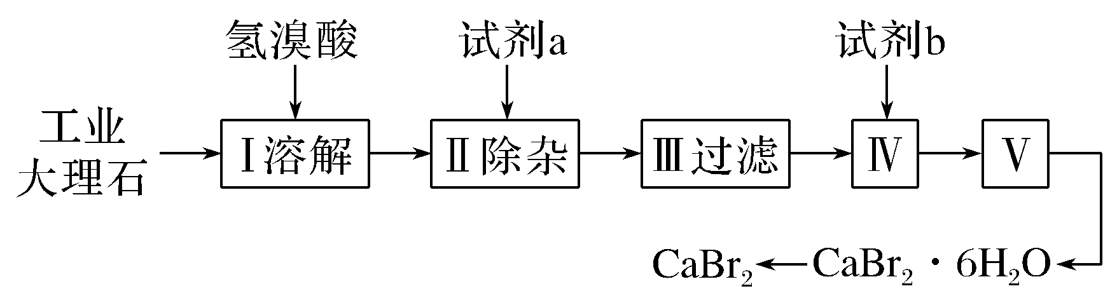
下列说法错误的是( )
A．已知步骤Ⅲ的滤液中不含NH，步骤Ⅱ加入的试剂a 是石灰水
B．步骤Ⅱ控制溶液的pH约为8.0 的主要目的是沉淀过量Ca^{2＋}
C．试剂b是氢溴酸，步骤Ⅳ的目的是除去过量的氢氧化钙
D．步骤Ⅴ所含的操作依次是蒸发浓缩，冷却结晶
解析 A项，试剂a是为了除去溶液中的Al^{3＋}、Fe^{3＋}，同时不引入新杂质，加Ca(OH)₂溶液，不宜加氨水，会引入NH，正确；B项，除杂是为了除去溶液中的Al^{3＋}、Fe^{3＋}，错误；C项，加HBr以除去过量的石灰水，正确；D项，从溶液中获得结晶水合物的操作是蒸发浓缩，冷却结晶，过滤，不能蒸发结晶，防止结晶水合物分解，正确。
答案 B
7．工业上可用软锰矿(主要成分是MnO₂)和黄铁矿(主要成分是FeS₂)为主要原料制备高性能磁性材料碳酸锰(MnCO₃)。其工艺流程如下：
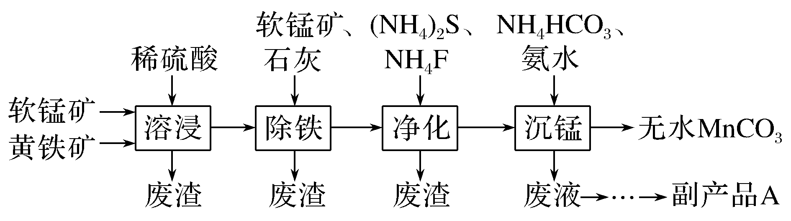
已知：净化工序的目的是除去溶液中的Ca^{2＋}、Cu^{2＋}等杂质(CaF₂难溶)。下列说法不正确的是( )
A．研磨矿石、适当升高温度均可提高溶浸工序中原料的浸出率
B．除铁工序中，在加入石灰调节溶液的pH前，加入适量的软锰矿，发生的反应为MnO₂＋2Fe^{2＋}＋4H＋===2Fe^{3＋}＋Mn^{2＋}＋2H₂O
C．副产品A的化学式为(NH₄)₂S
D．从沉锰工序中得到纯净MnCO₃的操作方法是过滤、洗涤、干燥
解析 A项，提高浸取率的措施可以是搅拌、适当升高温度、研磨矿石、适当增大酸的浓度等，正确；B项，主要成分是FeS₂在酸浸过程中产生亚铁离子，因此流程第二步除铁环节的亚铁离子应该转化为铁离子才能更好除去，所以需要加入氧化剂软锰矿使残余的Fe^{2＋}转化为Fe^{3＋}，离子方程式为MnO₂＋2Fe^{2＋}＋4H＋===2Fe^{3＋}＋Mn^{2＋}＋2H₂O，再加入石灰调节pH使Fe^{3＋}完全沉淀，正确；C项，得到的滤液中还有大量的铵根离子和硫酸根离子没有反应，因此可以制的副产品为：(NH₄)₂SO₄，错误；D项，从沉锰工序中得到纯净MnCO₃，只需将沉淀析出的MnCO₃过滤、洗涤、干燥即可，正确。
答案 C
8．碘酸钙[Ca(IO₃)₂]微溶于水，不溶于乙醇，是广泛使用的既能补碘又能补钙的新型食品和饲料添加剂。已知：碘酸是易溶于水的强酸，不溶于有机溶剂。实验室制取Ca(IO₃)₂·H₂O的实验流程如下：
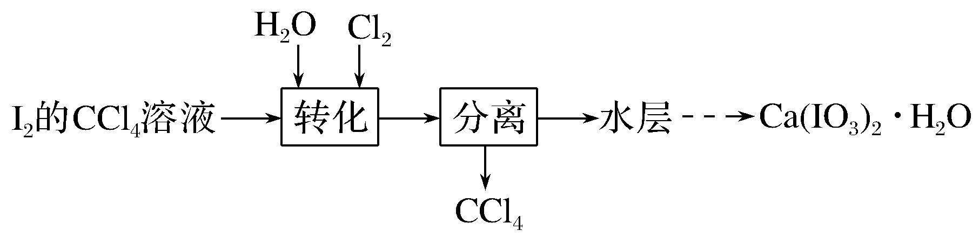
下列说法不正确的是( )
A．转化过程说明Cl₂的氧化性大于I₂和IO
B．转化时发生反应的离子方程式为I₂＋5Cl₂＋12OH－===2IO＋10Cl－＋6H₂O
C．将水层溶液用CCl₄多次萃取、分液，除去HIO₃水溶液中少量I₂
D．向水层中加入Ca(OH)₂或CaCl₂粉末，经过滤、洗涤、干燥制得Ca(IO₃)₂·H₂O
解析 A项，转化过程中发生反应I₂＋5Cl₂＋6H₂O===2IO＋10Cl－＋12H＋，Cl₂为氧化剂，I₂为还原剂，IO为氧化产物说明Cl₂的氧化性强于I₂和IO，A正确；B项，转化过程中氯气将碘单质氧化成碘酸，自身被还原成氯离子，结合电子守恒和元素守恒可知方程式为I₂＋5Cl₂＋6H₂O===2IO＋10Cl－＋12H＋，B错误；C项，HIO₃可溶于水，但碘单质在水中溶解度较小，更易溶于四氯化碳，所以可进行多次萃取，分液，除去碘单质，正确；D项，水层主要溶质为HIO₃，所以向水层中加入Ca(OH)₂或CaCl₂粉末，经过滤、洗涤、干燥可制得Ca(IO₃)₂·H₂O，正确。
答案 B
9．(2020·山东省第二次模拟)实验室利用反应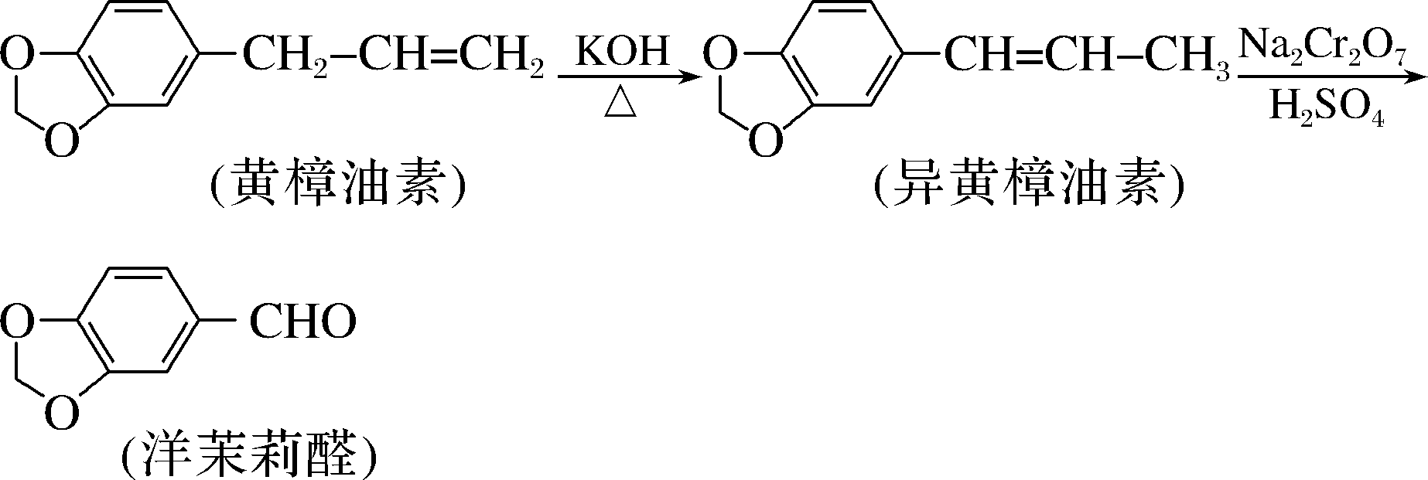
合成洋茉莉醛的流程如下，下列说法错误的是( )
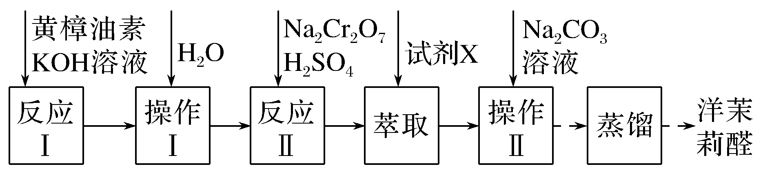
A．水洗的目的是除去KOH
B．试剂X应选用有机溶剂
C．加入Na₂CO₃溶液的目的是除去酸
D．进行蒸馏操作时可选用球形冷凝管
解析 A项，后续反应Ⅱ中加入H₂SO₄，水洗以除去KOH，正确；B项，试剂X萃取有机物洋茉莉醛，所以X选用有机溶剂，正确；C项，加入Na₂CO₃除去反应Ⅱ中硫酸，正确；D项，蒸馏时应选用直形冷凝管，球形冷凝管多用于反应时的冷凝，错误。
答案 D
10．MnO₂和Zn是制造普通干电池的重要原料，现用软锰矿(主要成分为MnO₂)和闪锌矿(主要成分为ZnS)制备MnO₂和Zn的工艺流程如图。下列说法错误的是( )
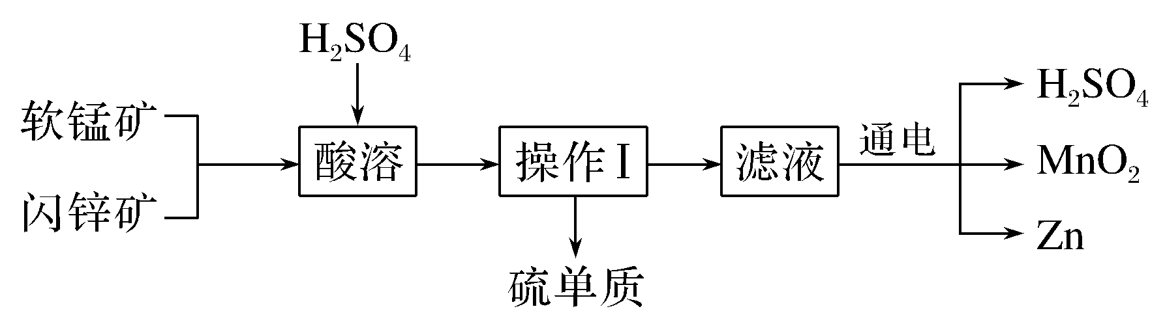
A．干电池是一种将化学能转变为电能的装置
B．原料硫酸可以循环使用，且可用盐酸代替硫酸进行酸溶
C．酸溶时ZnS作还原剂，操作Ⅰ为过滤
D．电解时MnO₂在阳极处生成，电极反应为：Mn^{2＋}－2e－＋2H₂O===MnO₂＋4H＋
解析 A项，干电池是一次电池，能将化学能转变为电能，正确；B项，Cl－也会在阳极反应生成Cl₂，影响Mn^{2＋}电解，错误；C项，操作Ⅰ分离出硫单质，说明是过滤操作，正确；D项，通电时Mn^{2＋}在阳极失去电子被氧化产生MnO₂，电极反应为：Mn^{2＋}－2e－＋2H₂O===MnO₂＋4H＋，正确。
答案 B
11．氯化亚铜常用作有机合成催化剂，难溶于水，不溶于稀硝酸和乙醇，但可溶于Cl－浓度较大的体系生成配离子[CuCl₂]－，在潮湿空气中易水解氧化为碱式氯化铜。一种制备CuCl的流程如图，下列说法不正确的是( )
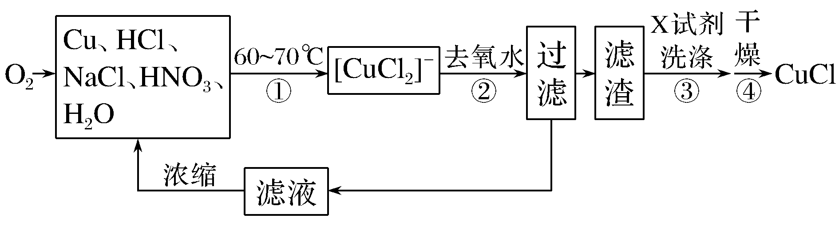
A．X试剂可选用乙醇
B．操作④可在真空中进行
C．流程中可循环利用的物质有两种
D．用去氧水稀释目的是使[CuCl₂]－转化为CuCl，同时防止CuCl 被氧化
解析 A项，乙醇易挥发，且CuCl不溶于乙醇，故可用乙醇洗涤CuCl，既能避免CuCl溶于水造成损耗，又能洗去晶体表面的杂质离子及水分，使CuCl更易干燥，防止其氧化和水解，正确；B项，为防止CuCl被氧化和水解，应隔绝空气和水，干燥时可在真空中进行，正确；C项，滤液中含有NaCl、HNO₃、HCl，故可利用的物质共有3种，错误；D项，[CuCl₂]－在潮湿空气中易水解氧化为碱式氯化铜，故用去氧水稀释目的是使[CuCl₂]－转化为CuCl，同时防止CuCl 被氧化，正确。
答案 C
12．白银(Ag)是高新技术产业的基础材料之一。在一种光盘金属层中回收少量白银(金属层中其他金属含量过低，对实验的影响可忽略)的流程如下：
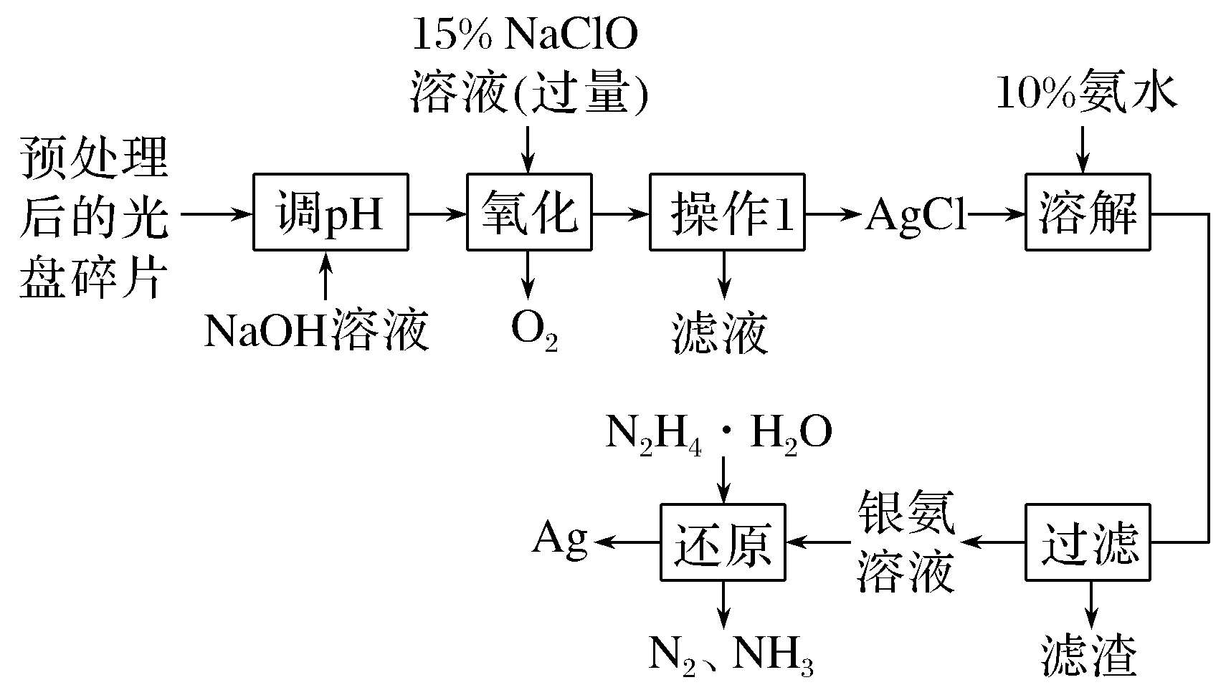
已知：NaClO溶液在受热或酸性条件下易分解。
下列叙述正确的是( )
A．“氧化”过程若在加强热和强酸性条件下进行时可提高氧化速率
B．“操作1”所用到的玻璃仪器是玻璃棒、烧杯、分液漏斗
C．若“还原”过程通过原电池来实现，则N₂为正极产物
D．“还原”过程中参加反应的n[Ag(NH₃)]∶n[N₂H₄·H₂O]＝4∶1
解析 A项，强酸条件下生成HClO，高温分解，错误；B项，操作Ⅰ为过滤，不需要用分液漏斗，错误；C项，N₂H₄·H₂O→N₂发生氧化反应，“负氧正还”，N₂是负极产物，错误。
答案 D
13．工业上应用两矿法浸出软锰矿(主要成分MnO₂)和方铅矿(主要成分PbS、FeS₂)，制备PbSO₄和Mn₃O₄，转化流程如下：
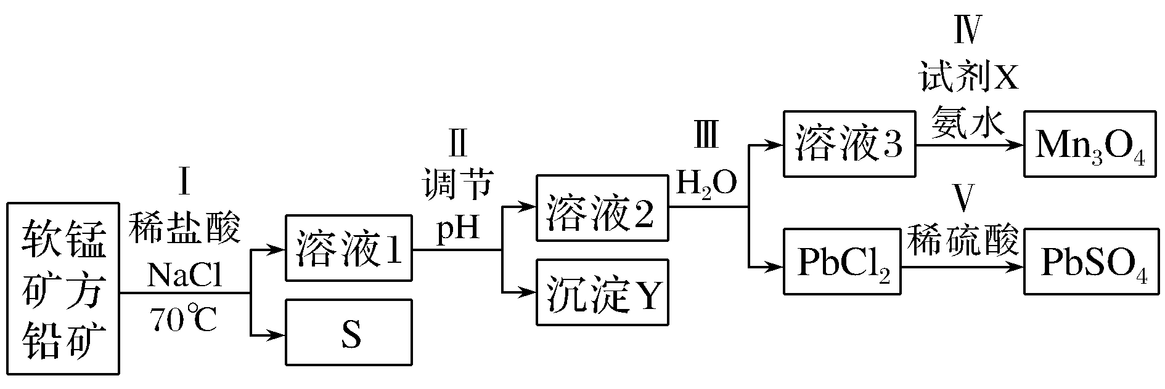
已知：PbCl₂微溶于水，溶液中存在可逆反应：PbCl₂＋2Cl－PbCl。
下列说法正确的是( )
A．Ⅰ中可使用浓盐酸代替稀盐酸和NaCl的混合溶液
B．Ⅱ中生成的沉淀Y是Fe(OH)₂
C．Ⅳ中试剂X可能作氧化剂
D．Ⅴ中发生反应：Pb^{2＋}＋SO=== PbSO₄
解析 A项，加热条件下，MnO₂与浓盐酸反应生成污染性气体Cl₂，错误；B项，沉淀Y为Fe(OH)₃，错误；C项，溶液3中锰主要以Mn^{2＋}存在被氧化生成Mn₃O₄，所以X可能为氧化剂，正确；D项，PbCl₂微溶于水，PbSO₄不溶于水，反应：PbCl₂＋SOPbSO₄＋2Cl－，错误。
答案 C
14．雾霾含有大量的污染物SO₂、NO。工业上变“废”为宝，吸收工业尾气SO₂和NO，可获得Na₂S₂O₃和NH₄NO₃产品的流程图如下(Ce为铈元素)：
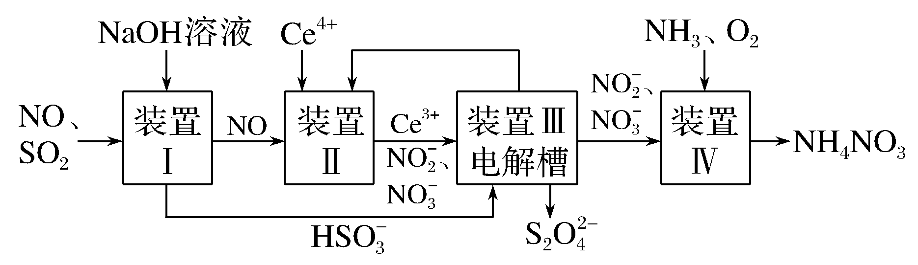
下列说法错误的是( )
A．Na₂S₂O₄中S元素的化合价为＋3
B．装置Ⅱ消耗36 g 水生成4N_{A}个H＋(N_{A}代表阿伏加德罗常数)
C．装置Ⅲ用甲烷燃料电池进行电解，当消耗24 g 甲烷时，理论上可再生10 mol Ce^{4＋}
D．装置Ⅳ获得粗产品NH₄NO₃的实验操作依次为蒸发浓缩、冷却结晶、过滤、洗涤等
解析 A项，Na₂S₂O₄中Na显＋1价，O显－2价，硫显＋3价，正确；装置Ⅱ中发生Ce^{4＋}＋NO→Ce^{3＋}＋NO＋NO，水提供氧原子，生成H＋，正确；C项，1.5 mol CH₄反应转移12 mol电子，错误；D项，因NH₄NO₃加热会分解，不用蒸发结晶，正确。
答案 C
15．焦亚硫酸钠(Na₂S₂O₅)在医药、橡胶、印染等方面应用广泛。利用SO₂生产Na₂S₂O₅的工艺如下：
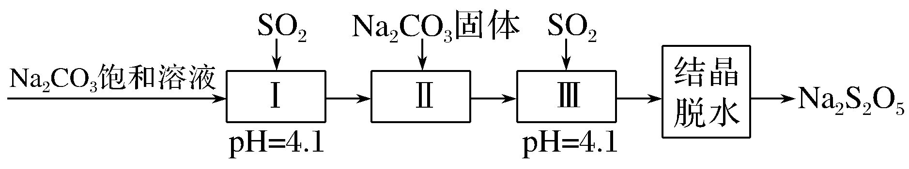
资料：Na₂S₂O₅通常是由NaHSO₃过饱和溶液经结晶脱水制得。下列说法正确的是( )
A．Na₂S₂O₅是Na₂SO₃和SO₂的混合物
B．pH＝4.1时，I中主要反应的化学方程式为Na₂CO₃＋SO₂===Na₂SO₃＋CO₂
C．加入Na₂CO₃固体的目的是调节pH，促进Ⅲ中SO₂的再吸收
D．“结晶脱水”过程中反应的化学方程式为2NaHSO₃===Na₂S₂O₅＋H₂O
解析 A项，Na₂S₂O₅是化合物，不是混合物，错误；B项，pH＝4.1时，溶液呈酸性，产物为NaHSO₃，错误。
答案 CD

